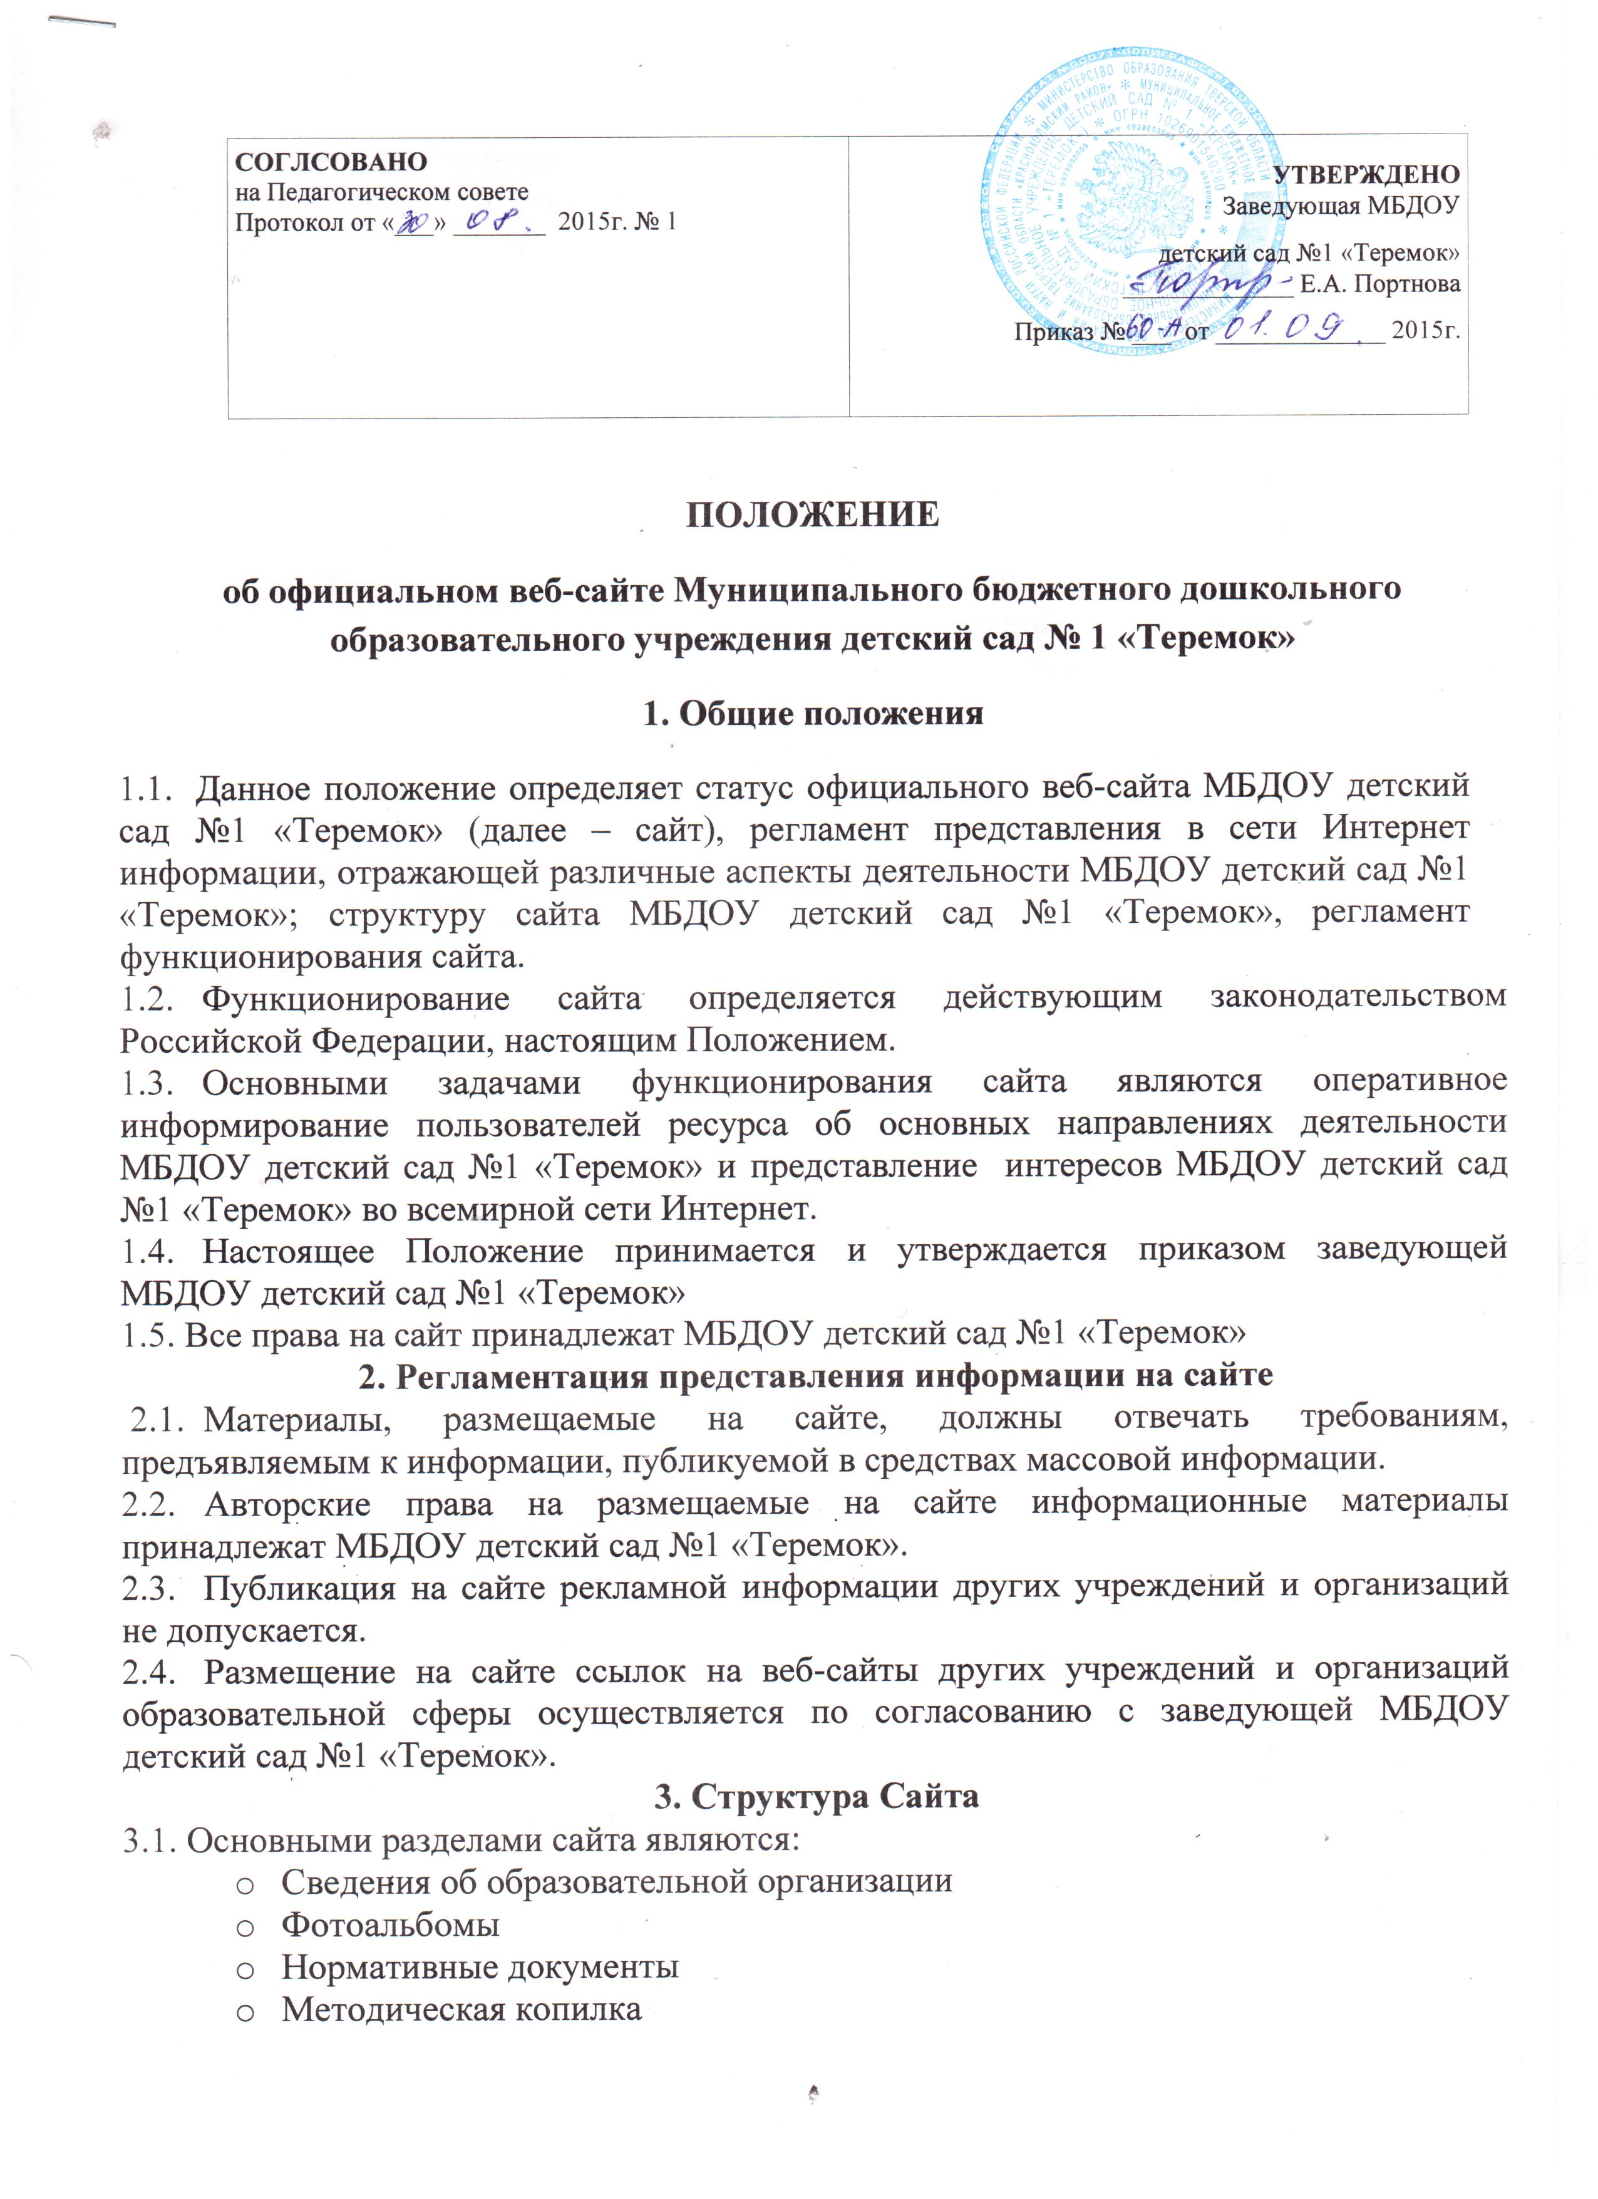

O Наши достижения
o Страница заведующей
o Проверки и контроль
o Консультативный пункт
o Введение ФГОС ДО
o Документы о приеме детей
o Мероприятия по борьбе с коррупцией
o Предупреждение жестокого обращения с детьм.
o Работа по БДД
3.2. Сайт сайта содержит следующую информацию:
o Об учредителе дошкольной образовательной организации, о месте нахождения дошкольной образовательной организации, режиме, графике работы, контактных телефонах и об адресах электронной почты;
o О структуре и об органах управления Учреждения, в том числе:
ü об уровне образования; о формах обучения; о нормативном сроке обучения;
ü об описании образовательной программы дошкольного образования с приложением ее копии;
ü о методических и об иных документах, разработанных образовательной организацией для обеспечения образовательного процесса;
ü о численности воспитанников по реализуемым образовательным программам
ü о языке образования;
ü о федеральных государственных образовательных стандартах дошкольного образования;
o О руководителе дошкольной образовательной организации:
ü фамилия, имя, отчество руководителя;
ü должность руководителя,
ü контактные телефоны;
ü адрес электронной почты;
o О персональном составе педагогических работников с указанием уровня образования, квалификации и опыта работы, в том числе:
ü фамилия, имя, отчество работника;
ü занимаемая должность;
ü ученая степень (при наличии);
ü ученое звание (при наличии);
ü данные о повышении квалификации и (или) профессиональной переподготовке (при наличии);
ü общий стаж работы;
ü стаж работы по специальности;
o О материально-техническом обеспечении дошкольной образовательной деятельности, в том числе сведения о наличии оборудованных групп и объектов для проведения занятий, объектов спорта, средств обучения и воспитания, об условиях питания и охраны здоровья воспитанников;
o Об объеме образовательной деятельности, финансовое обеспечение которой осуществляется за счет бюджетных ассигнований федерального бюджета, бюджетов субъектов Российской Федерации, местных бюджетов, по договорам об образовании за счет средств физических и (или) юридических лиц;
o О поступлении финансовых и материальных средств и об их расходовании по итогам финансового года.
o Копии документов:
ü устава дошкольной образовательной организации;
ü лицензии на осуществление образовательной деятельности (с приложениями);
ü плана финансово-хозяйственной деятельности дошкольной образовательной организации, утвержденного в установленном законодательством Российской Федерации порядке,
ü локальных нормативных актов, предусмотренных ч. 2 ст. 30 Федерального закона «Об образовании в Российской Федерации»: режим занятий воспитанников, порядок оформления возникновения, приостановления и прекращения отношений между дошкольной образовательной организацией и родителями (законными представителями) воспитанников, а также правил внутреннего трудового распорядка, коллективного договора.
o Отчет о результатах самообследования;
o Предписания органов, осуществляющих государственный контроль (надзор) в сфере образования, отчетов об исполнении таких предписаний;

4. Регламент функционирования сайта
4.1. Приказом заведующей МБДОУ детский сад №1 «Теремок» назначается работник, ответственный за ведение сайта.
4.2. Заведующая МБДОУ детский сад №1 «Теремок» утверждает общую структуру и единый стиль оформления страниц сайта, осуществляет общее руководство по функционированию и развитию сайта.
4.3.Ответственный за работу сайта:
- получает материалы для размещения на сайте,
- осуществляет учёт представления информации для размещения на сайте;
- осуществляет непосредственное размещение информации на сайте;
- выполняет работы по обеспечению ее целостности и доступности.

5. Заключительные положения
5.1. Изменения в Положение об официальном веб-сайте МБДОУ детский сад №1 «Теремок» осуществляются в том же порядке, что и его утверждение.

